Федеральное государственное бюджетное образовательное учреждение высшего образования

«Санкт-Петербургский государственный университет»

Направление «Медицина»

Кафедра патологии

**ВЫПУСКНАЯ КВАЛИФИКАЦИОННАЯ РАБОТА**

НА ТЕМУ:

АУТОИММУННЫЕ И АЛЛЕРГИЧЕСКИЕ ПОРАЖЕНИЯ КОЖИ ПРИ ТИРОИДИТЕ ХАСИМОТО

Выполнила студентка 16.С08-м гр.

Осмоналиева Асел Анарбековна

Научный руководитель:

проф. кафедры патологии, к.м.н., доцент

Строев Юрий Иванович

Санкт-Петербург

2022 год

Оглавление

ВВЕДЕНИЕ 6

ГЛАВА 1. ОБЗОР ЛИТЕРАТУРЫ 9

1.1. Аутоиммунный тироидит Хасимото. 9

1.2. Дерматологическая патология при аутоиммунном тироидите Хасимото 12

1.2.1. Псориаз и АИТ 14

1.2.2. Витилиго и АИТ 17

1.2.3. Атопический дерматит и АИТ 21

ГЛАВА 2. МАТЕРИАЛЫ И МЕТОДЫ 26

2.1. Клиническая характеристика обследованных пациентов 26

2.2. Методы исследования 26

ГЛАВА 3. РЕЗУЛЬТАТЫ СОБСТВЕННЫХ ИССЛЕДОВАНИЙ 28

3.1. Распределение по полу и возрасту 28

Псориаз при аутоиммунном тироидите Хасимото 37

3.2. Витилиго при аутоиммунном тироидите Хасимото 39

3.3. Атопический дерматит при аутоиммунном тироидите Хасимото 42

ЗАКЛЮЧЕНИЕ 44

ВЫВОДЫ 46

СПИСОК ЛИТЕРАТУРЫ 46

ПРИЛОЖЕНИЕ 53

**Перечень условных обозначений и символов**

АГ – артериальная гипертензия

АИТ – аутоиммунный тироидит

АТ к РТТГ – аутоантитела к рецепторам тиротропного гормона

АТ к ТГ – аутоантитела к тироглобулину

АТ к ТПО – аутоантитела к тиропероксидазе

ГСПП ‒ гипоталамический синдром пубертатного периода

ИМТ – индекс массы тела

КЗ – кортизол

КД – контрактура Дюпюитрена

КА – коэффициент атерогеннности

МК – мочевая кислота

МРТ – магнитно-резонансная томография

МС – метаболический синдром

ОРС – ожирение с розовыми стриями

ПРЛ – пролактин

Са++ – ионизированный кальций

Св. Т 4 – свободный тироксин

Св. Т3 – свободный трийодтиронин

СД – сахарный диабет

СКВ – системная красная волчанка

ССЗ – сердечно-сосудистые заболевания

ТС – тестостерон

ТТГ – тиротропный гормон

ХОЛ – общий холестерин

ЩЖ – щитовидная железа

D – витамин D

D3 – холекальциферол

МСV – средний объем эритроцита

НОМА-тест – индекс инсулинорезистентности

MCV – средний объем эритроцитов

Mg – магний

Р – фосфор

Введение

Аутоиммунные заболевания щитовидной железы (ЩЖ), в частности, аутоиммунный тироидит (АИТ) Хасимото, широко распространены в медицинской практике и в настоящее время причисляются к социальным болезням. В России частота АИТ достигает 45 на 1000 населения. АИТ в 5–10 раз чаще встречается среди женщин, чем среди мужчин [1]. АИТ коморбиден с широким спектром другой аутоиммунной патологии. Одним из органов, который лучше всего демонстрирует этот широкий спектр клинических признаков, является кожа. Кожа служит пограничным органом, составляя 1/6 – 1/7 объема всего человеческого тела: человек весом 70 кг имеет около 10 кг кожи! То есть кожа является, по сути, одним из самых крупных органов, поэтому она во многом предопределяет варианты и формы клини­ческой патологии. Установлено, что у гормонов (ЩЖ) есть рецепторы в каждой клетке организма, в том числе и в клетках кожи. Так как кожа излучает тепло и обладает способностью перспирации (потения), то именно она является важнейшим органом физической терморегуляции. Можно сказать, что, по сути, во всех заболеваниях ЩЖ непременно участвует кожа, что отражается на её функции и внешнем виде [2].

АИТ регулярно ассоциируется с различными дерматологическими патологиями, а именно с псориазом, хронической крапивницей, витилиго, атопическим дерматитом [3]. Однако литературные данные о такой ассоциации достаточно противоречивы. К тому же такие аутоиммунные заболевания кожи, как псориаз, витилиго и атопический дерматит с точки зрения их лечения и прогноза до настоящего времени являются камнем преткновения медицины и заслуживают пристального внимания исследователей.

**Цель исследования –** изучить аутоиммунную дерматологическую патологию (псориаз, витилиго и атопический дерматит) среди популяции Санкт-Петербурга, страдающей АИТ Хасимото, и установить их взаимовлияние.

**Задачи исследования**:

1. Установить распространенность аутоиммунных кожных заболеваний – псориаза, витилиго и атопического дерматита – среди жителей Санкт-Петербурга, страдающих АИТ Хасимото.
2. Выявить взаимосвязь между АИТ Хасимото и аутоиммунной дерматологической патологией (псориазом, витилиго и атопическим дерматитом) у жителей Санкт-Петербурга.
3. Проанализировать особенности клинического течения псориаза, витилиго и атопического дерматита у лиц, страдающих АИТ Хасимото.

**Объект и предмет исследования**

Жители Санкт-Петербурга различного пола и возраста, страдающие АИТ Хасимото в сочетании с псориазом, витилиго и аутоиммунным тироидитом и без сочетания с такой кожной патологией.

**Научная новизна**

1. Впервые в Санкт-Петербурге изучена частота псориаза, витилиго атопического дерматита у лиц, страдающих АИТ Хасимото.
2. Обнаружено патологическое воздействие псориаза на обмен веществ пациентов с АИТ, в частности, на формирование метаболического синдрома.
3. Показана высокая напряженность антитироидного аутоиммунитета у пациентов с АИТ и псориазом.
4. Показан благоприятный эффект терапии АИТ Хасимото тироидными гормонами (левотироксином) на течение аутоиммунных дерматологических заболеваний.

**Практическая значимость исследования**

У всех пациентов с аутоиммунной дерматологической патологий, в особенности при псориазе, витилиго и атопическом дерматите, необходимо исследовать функцию ЩЖ и углеводный обмен в целях раннего выявления АИТ и СД 2-го типа. Своевременная терапия таких пациентов тироидными гормонами и противодиабетическими средствами улучшает течение этих заболеваний и прогноз.

**Объем и структура работы.**

Работа изложена на 58 страницах машинописного текста, состоит из введения, обзора литературы, описания материала и методов исследования, результатов собственных исследований, заключения, выводов, практических рекомендаций и приложений.

Работа содержит 3 таблиц и 22 рисунка.

Библиографический указатель включает 61 источник (24 отечественных и 37 зарубежных).

**Поддержано грантом Правительства РФ**

**(договор № 14.W03.31.0009 от 13.02.2017 г.)**

ГЛАВА 1. ОБЗОР ЛИТЕРАТУРЫ

1. Аутоиммунный тироидит Хасимото.

Тироидит Хасимото (ТХ) — это аутоиммунное заболевание, поражающее ЩЖ. Этому состоянию свойственно развитие аутоагрессивного продуктивного воспаления, инфильтрация ткани ЩЖ лимфоцитами, гибель клеток ЩЖ с последующим разрушением ткани и компенсаторном восстановлением ее структур. Таким образом, снижается продукция гормонов ЩЖ и развивается клиника гипотироза [4].

ТХявляется результатом клеточно-опосредованного аутоиммунного процесса. Враждебность против своих же клеток ЩЖ следует в результате многоэтапного протекания, в котором участвуют с одной стороны определенные иммунологические свойства предрасположенного организма и с другой стороны влияние факторов окружающей среды [5]. При этом в то же время происходят как реакции гиперчувствительности замедленного типа, так и реакции гиперчувствительности немедленного типа.

Антигенпрезентирующие клетки (АПК) – дендритные клетки, макрофаги – под воздействием экзогенных причин иницируют инфильтрацию ЩЖ, что запускает гибель клеток ЩЖ и выделению тироид-специфичных белков. Представляя на своей мембране эти протеины (после процессинга) Т-клетками, АПК запускают их разрастание, экспансию и устремляют их по каскаду Т-хелперов 1го типа, которые выделяют ФНОα, ИФНγ и ИЛ-12. Затем АПК по эфферентным лимфопутям устремляются в региональные лимфоузлы, и в них реагируют с аутореактивными В- и Т-лимфоцитами, что вызывает синтез антитироидных аутоантител. В результате под воздействием клеточного и гуморального составляющих иммунной системы случается лимфоплазмоцитарная инфильтрация ткани ЩЖ [6, 7].

Возникновение гипотироза совершается поэтапно. Сначала больные приобретают статус эутироза, который сохраняется выработкой ТТГ и более мощным связыванием йода ЩЖ. Затем продолжительное время в организме пациента с ТХ сохраняется латентный гипотироз, при котором компенсаторно повышается превращение Т4 в Т3 (концентрация Т4 снижается, а Т3 держится на норме) и усиливается уровень ТТГ. Завершается процесс развитием манифестного гипотироза, при котором падают уровни и Т4, и Т3. В дополнение к этому в определённые промежутки времени при обширной деструкции тироцитов может быть попадание в кровь большого количества тироидных гормонов с возникновением гипертироза. Однако чаще гипертироз возникает в результате появления в организме больных АИТ тироидстимулирующих аутоантител — антител к рецепторам тиростимулирующего гормона гипофиза (ТТГ) – АТ к РТТГ, что принято называть тиротоксикозом Хасимото или, сокращенно, хаситоксикозом [8, 9, 10].

Клиническая картина сниженного уровня гормонов ЩЖ характеризуется значительным спектром всевозможных синдромов, которые условно можно сгруппировать следующим образом:

1) Гипотермически-обменный синдром: спад температуры тела, зябкость, снижение скорости обмена веществ, повышение ИМТ.

2) Симптомы, касающиеся отёчного синдрома: микседема, одутловатость лица, опухлость губ, отпечатки зубов по боковым краям языка (из-за отечности языка – симптом Ю.Н. Строева), мягкие отёки рук и ног, охриплость голоса из-за отёка зоны под складками, проблемы со слухом из-за отёка слухового аппарата, тяжелое дыхание через нос из-за отёка слизистой полости носа, накопление жидкости (транссудата) в серозных полостях (гидроперикард, гидроторакс, гидроперитонеум).

3) Синдром поражения сердечно-сосудистой системы: артериальная гипотензия, наблюдается диастолическая гипертензия, возможен гидроперикард и возникновение недостаточности сердца, именуемое как микседематозное сердце — брадикардия, низкий вольтаж и отрицательный зубец Т на ЭКГ.

4) Синдром повреждения ЦНС и ПНС: заторможенность, утомляемость, сонливость днём, страшные сны, бессонница (инсомния), депрессии, страхи, проблемы с запоминанием информации, снижение чувствительности кожи, полиневропатии, снижение сухожильных рефлексов.

5)Синдром поражения эндокринной системы: андрогенизм, гиперпролактинемия, инсулинорезистентность, дефицит витамина D.

6) Синдром поражения дыхательной системы.

7) Синдром поражения желудочно-кишечного тракта: потеря аппетита, тошнота, удивительная склонность к запору, метеоризму, нарушение моторики кишечника, дискинезия желчевыводящих путей, увеличение размеров печени.

8) Синдром поражения мочевыводящих путей: дискинезии мочевого пузыря, проблемы с опорожнением мочевого пузыря.

9) Синдром гипогонадизма вследствие гиперпролактинемии: боли в молочных железах, мастопатия, галакторея, поликистоз яичников (вторичный), нарушения в регуляции менструального цикла, аутоиммунное бесплодие.

10) Синдром поражения кожи и её производных: желтушная окраска кожи вследствие недостаточной деструкции каротина и его кумуляции в дерме, хрупкость ногтей, ломкость волос, их выпадение, облысение волосистой части головы, выпадение волосков с боковой части бровей (симптом Леви–Хертога) [11,12,13,14,15,16].

АИТ может быть диагностирован на ранней стадии, особенно у людей с отягощенным семейным анамнезом заболеваний ЩЖ. АТ к ТПО могут быть положительными, но уровни гормонов ЩЖ могут быть нормальными или может наблюдаться только незначительное повышение уровня ТТГ в сыворотке. Симптомы гипотиреоза могут отсутствовать [17].

Для пациентов с явным гипотиреозом (повышенный уровень ТТГ и низкий уровень гормонов ЩЖ) лечение заключается в ЗГТ левотироксином, который приводит к улучшению симптомов гипотироза. Большей части пациентов с ТХ требуется пожизненное лечение левотироксином. Важно добиться восстановления и поддержания адекватного уровня Т4. АИТ все еще остается сложным и непрерывно распространяющимся заболеванием с неизвестным патогенезом, которое требует профилактики или новых форм лечения [18].

## 1.2. Дерматологическая патология при аутоиммунном тироидите Хасимото

Известно, что заболевания ЩЖ затрагивают все системы органов тела, и кожа не является исключением. Некоторые дерматологические кожные проявления и заболевания могут быть первыми симптомами заболеваний ЩЖ. Имеющиеся данные свидетельствуют о том, что гормоны ЩЖ играют ключевую роль в эмбриональном развитии кожи млекопитающих, а также в поддержании нормальной кожной функции взрослой кожи. Гормоны ЩЖ стимулируют потребление кислорода эпидермисом, синтез белка, митоз и определение толщины эпидермиса. Они являются важным регулятором эпидермального гомеостаза. В исследованиях тканевых культур с использованием суррогатов для экспрессии ДНК было показано, что Т3 стимулирует рост как эпидермальных кератиноцитов, так и дермальных фибробластов. Кроме того, эти гормоны необходимы как для запуска, так и для поддержания роста волос и нормальной секреции кожного себума.

Кожные проявления дисфункции ЩЖ можно разделить на три категории:

1. прямое действие тиреоидных гормонов на ткани кожи;
2. кожные проявления прямого тиреоидного действие гормонов на внекожные ткани;
3. аутоиммунное заболевание кожи, связанное с дисфункцией ЩЖ аутоиммунной этиологии.

У пациентов с аутоиммунно-опосредованным тиреотоксикозом может наблюдаться локализованное утолщение кожи, идентичное наблюдаемому при гипотиреозе. Дермопатия получила название «претибиальная микседема» из-за его общей идентификации в претибиальной области. Поскольку накопление гликозаминогликанов происходит по всему организму, более точным является новый термин «тиреоидная дермопатия». Клиническая картина варьирует от инфильтративного процесса, который по внешнему виду «оранжевого цвета», до сильной инфильтрации. Инфильтрация обусловлена ​​накоплением гиалуроновой кислоты в дерме [19].

Кожные заболевания, связанные с поражением ЩЖ можно разделить на две основные группы:

1. дермопатии, связанные с аномалиями ЩЖ, в основном с аутоиммунными заболеваниями ЩЖ, такими как меланодермия, витилиго, синдром Шегрена, алопеция, идиопатический гирсутизм, предменструальные угри. буллезные заболевания, заболевания соединительной ткани, синдром гамартомы, атопия, проказа и аномалия Ди Джорджи;
2. дермопатии, зависящие от характера поражения ЩЖ, при которых эволюция и исход кожного заболевания в большинстве случаев зависят от лечения ЩЖ, такие как нарушение трофики и кожного кровотока, микседема, алопеция, ониходистрофия, гипо- и гипергидроз, ксантомы, внутриэпидермальные буллы, каротинодермия, зуд, гиперемия, пиодермит, ладонно-подошвенная кератодермия, экхимозы и др. [20].

Известно, что как гипотиреоз, так и гипертиреоз вызывают изменения кожи. При гипотиреозе кожа холодная, ксеротичная, бледная. Озноб возникает из-за снижения внутренней температуры и кожной вазоконстрикции. Было высказано предположение, что снижение перфузии кожи является рефлекторной вазоконстрикцией, компенсирующей снижение центральной температуры. Сухость кожи при гипотиреозе возникает из-за снижения секреции эккриновых желез. Механизм снижения потоотделения не ясен, хотя при гистологическом исследовании гипотиреоидные железы атрофичны. Гипогидроз, возможно сопровождающийся снижением биосинтеза эпидермальных стеролов, может привести к приобретенной ладонно-подошвенной кератодермии. Ксероз обусловлен изменением текстуры кожи и плохой гидратацией рогового слоя. Кожа грубая и покрыта мелкими чешуйками. Ладони и подошвы могут быть довольно сухими. Эпидермис тонкий и гиперкератотический, имеется закупорка фолликулов. Поскольку изменения носят генерализованный характер, их можно отличить от аналогичных изменений кожи у лиц с атопией и фолликулярного кератоза, при которых проявления более заметны на конечностях.

Гипотиреоз также может повлиять на развитие ламеллярных гранул (тельцов Одланда), которые жизненно важны для формирования нормального рогового слоя. При гипотиреозе кожа имеет тенденцию быть бледной как из-за дермальных мукополисахаридов, так и из-за содержания в дерме воды, которые изменяют преломление света. Название микседема относится к сопутствующему состоянию кожи, вызванному повышенным отложением гликозаминогликанов в коже. Генерализованная микседема по-прежнему остается классическим кожным признаком гипотиреоза. Кожа может казаться опухшей, сухой, бледной, восковой и твердой на ощупь. Было высказано предположение, что, поскольку сальные железы пациентов с гипотиреозом выделяют меньше кожного сала по сравнению с людьми с эутиреозом, в волосяных фолликулах может развиваться флора с липофильными организмами, которые замещаются грибковой флорой. Кожа с гипотиреозом заживает медленно, и эта тенденция пропорциональна степени дефицита гормонов. При гипотиреозе волосы могут быть сухими, грубыми, ломкими и медленно растущими. Наблюдается как очаговая, так и диффузная потеря волос на голове. Алопеция, связанная с гипотиреозом, может быть опосредована влиянием гормонов на инициацию, а также продолжительность роста волос. Массивная телогеновая алопеция может возникать при резком начале гипотиреоза, а процентное содержание волосяного покрова головы в телогене обычно увеличивается при состояниях гипотиреоза [21].

* + 1. Псориаз и АИТ

Псориаз известен с давних времен и является одним из наиболее распространенных хронических дерматозов, составляя от 14,6 до 24 % всех кожных заболевани [22]. О псориазе говорят, что это одно из «проклятий рода человеческого». В мире псориазом болеет более 100 млн человек [23]. Псориаз относится к самым распространенным кожным недугам, что подтверждают данные мировой статистики и эпидемиологии (Рис.1).

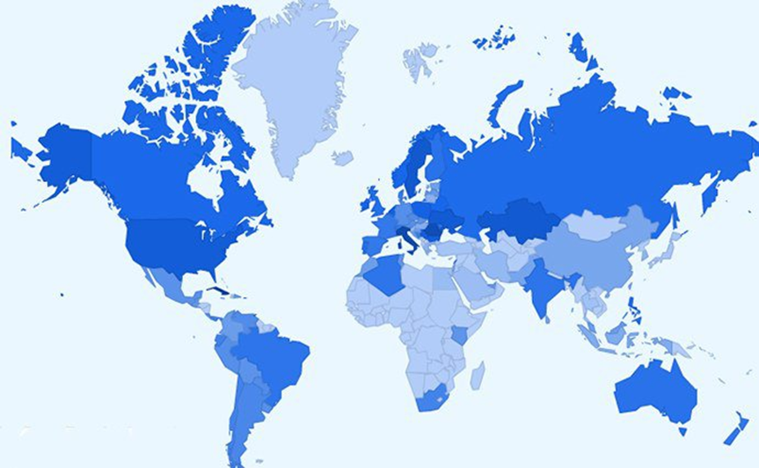

Рис. 1. География псориаза.

Согласно статистике за 2017 год в мире больны псориазом до 4,8% населения, следовательно, эта цифра превышает 250 млн человек. То есть каждый 25 из жителей планеты страдает псориазом. Этим пока неизлечимым недугом болели многие выдающиеся личности, в частности И. В. Сталин, Уинстон Черчилль, Джон Рокфеллер [25].

У европейцев и американцев псориаз выявляется намного чаще, чем у азиатов и африканцев. Кроме того, риск заболевания в сельской местности ниже почти в 4 раза, в отличие от города. В развитых странах псориазом страдает 1,5–2–3 % населения. В последние годы наблюдается рост заболеваемости псориазом, участились случаи регистрацииего тяжелых форм (псориатический артрит, псориатическая эритродермия, пустулезный псориаз), нередко приводящих к инвалидизации и даже к летальному исходу [24].

Псориаз относится к тем хроническим заболеваниям кожи, для которых не имеет значения сословный или социальный статус заболевшего. Однако отмечено, что чем развитее страна, тем выше в ней частота заболеваемости этим недугом. Так, в странах Скандинавии псориазом страдает 8% популяции, в Дании — 6%, в Германии — 4%,. в США — 3%, в Канаде — 2%, в России — 3%. в Северной Европе — 3%, в Великобритании — 2%, в Китае — 0,37%, в Кувейте —0,11%.

Несмотря на многочисленные исследования этиологии и патогенеза псориаза, механизмы его развития остаются до конца невыясненными. Судя по данным последних лет, основу патогенеза псориаза составляют специфические сдвиги в функционировании иммунной системы [26].

Одним из основных патогенетических звеньев в иммунных изменениях является поляризация цитокинового профиля^ по пути Thl-типа. При этом наряду с повышением уровня ИЛ-1, 2, 6, 7, 8, ИНФ-у, ведущую роль в развитии воспаления играет повышение уровня ФНО-а [27]. Показано, что псориаз протекает на фоне дисбаланса субпопуляционного состава Т-лимфоцитов, снижения супрессорной функции Т-лимфоцитов и последующей гиперпродукции сывороточных иммуноглобулинов, ЦИК, ряда физиологически активных веществ [28].

Недавнее ретроспективное исследование на Тайване, включившее 162842 больных псориазом из базы данных по медицинскому страхованию Тайваня за период с января 2000 года по декабрь 2011 года, показывает, что пациенты с псориазом имеют повышенный риск развития аутоиммунного заболевания ЩЖ. В группе больных псориазом по сравнению с контрольной группой наблюдалось общее увеличение частоты заболеваний ЩЖ, в т.ч. гипертиреоза — в 1,22 раза, болезни Грейвса — в 1,26 раза, приобретенного гипотиреоза — в 1,38 раза, тиреоидита — в 1,42 раза и тиреоидита Хасимото — в 1,47 раза. В группе псориатического артрита риск развития простого нетоксического зоба был в 1,44 раза, гипертиреоза — в 1,32 раза, болезни Грейвса — в 1,38 раза, гипотиреоза — 1,74 раза, тиреоидита — в 2,05 раза и тиреоидита Хасимото — в 2,09 раза выше, чем в контрольной группе. В этом исследовании убедительная связь между заболеванием ЩЖ и псориазом не была выяснена. Однако авторы предлагают несколько возможных объяснений этого явления. Как у пациентов с заболеваниями ЩЖ, так и у пациентов с псориазом имеется опосредованное T- хелперами 1 типа воспаление. Кроме того, существует несколько генов, которые участвуют как в развитии псориаза, так и заболеваний ЩЖ, таких как аллель PTPN22 620W и локус на хромосоме 4q27. Это исследование показывает, что пациенты, страдающие псориазом, имеют повышенный риск развития аутоиммунной болезни ЩЖ. Этот риск увеличивается, если пациенты также страдают псориатическим артритом. Результаты исследования подтверждают сложность системного воспаления при псориазе и напоминают клиницистам о возможной связи псориаза с патологией ЩЖ [29].

Большинство публикаций показало, что ассоциация АИТ с псориазом более распространена у пациентов с ожирением и псориазом с поздним началом. Некоторые исследования также показали, что лекарства от псориаза могут помочь при проблемах со ЩЖ, а ее лечение тироидными гормонами может помочь при псориазе [30].

### Витилиго и АИТ

Витилиго является наиболее распространенным заболеванием, связанным с пигментацией, и его заболеваемость во всем мире составляет 0,1–2,0% в различных популяциях. Оно характеризуется прогрессирующей очаговой потерей пигментации кожи, волосяного покрова и слизистой оболочки полости рта. Депигментированные, четко очерченные белые пятна обычно имеют тенденцию к слиянию и увеличению. Широко рассматривается аутоиммунная этиология, и некоторые генетические факторы, по-видимому, играют важную роль в патогенезе витилиго [31].

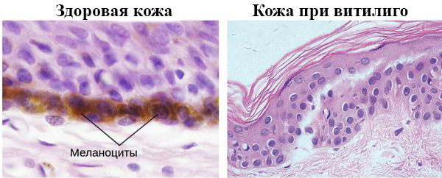

Рис. 2. Гистологические отличия кожи при витилиго. Слева – здоровая кожа, справа – кожа при витилиго [<https://cs12.pikabu.ru/post_img/2020/09/19/9/>]

Имеются немногочисленные данные о связи между витилиго и аутоиммунным тиреоидитом в педиатрической популяции. Риск заболевания ЩЖ при детском витилиго является спорным. В исследовании «Актуальность аутоиммунного тиреоидита у детей и подростков с витилиго» только у четырех из 50 (8%) детей и подростков с витилиго был повышен уровень сывороточных аутоантител к ЩЖ (у всех был повышен уровень АТ к ТПО, и у одного был повышен уровень АТ к ТГ), зато у всех были обнаружены эхографические признаки, характерные для АИТ. Поскольку начало витилиго обычно предшествует заболеванию ЩЖ, детям и подросткам с витилиго, особенно девочкам и лицам с генерализованным/вульгарным витилиго, предлагается ежегодно проходить скрининг функции ЩЖ и антитиреоидных аутоантител, чтобы помочь в ранней диагностике АИТ и терапии возможного субклинического заболевания [31].

Этиология витилиго до сих пор неизвестна, но считается, что здесь аутоиммунный механизм играет главную роль. Другие патогенетические факторы включают генетику, окружающую среду и окислительный стресс, что приводит к селективной гибели меланоцитов [32]. Витилиго, особенно при несегментарном типе, связано с другими аутоиммунными заболеваниями. Примерно 20% пациентов с витилиго имеют, по крайней мере, одно коморбидное аутоиммунное заболевание. Среди них аутоиммунное заболевание ЩЖ является наиболее часто встречающимся, с распространенностью — до 34% у больных витилиго [33].

*Аутоиммунная гипотеза витилиго.* В исследовании, посвященном распространенность аномалий ЩЖ у тайских пациентов, страдающих витилиго, было обнаружено, что многочисленные антитела к клеточным антигенам пигмента клеточной поверхности, внутриклеточные антигены пигментных клеток и антигены непигментных клеток идентифицируются в сыворотке крови больных витилиго. Несколько аутоантигенов меланоцитов были обнаружены у пациентов при витилиго, включая тирозиназу, родственный тирозиназе белок 1, белок 2, родственный тирозиназе, белок меланосомного матрикса gp 100 (Pmel17), фактор транскрипции меланоцитов (SOX10), и рецептор меланин-концентрирующего гормона 1 (MCHR1) [7]. Также у пациентов с АИТ и витилиго наблюдались изменения в клеточном иммунитете: лимфоцитарная инфильтрация, дермальные меланофаги, дегенеративные изменения меланоцитов, вакуолизация базальных клеток [34]. Кроме того, были обнаружены мелан-А-специфические CD8+ T клетки с антигеном кожных лимфоцитов в периферической крови больных витилиго и их число может коррелировать с активностью заболевания [35]. Многочисленные аутоиммунные заболевания в сочетании с витилиго описаны в литературе, в том числе заболевания ЩЖ, СД, пернициозная анемия и псориаз. Среди них аутоиммунное заболевание ЩЖ было наиболее часто сообщаемым сопутствующим заболеванием [36].

Распространенность положительных антител к ЩЖ во всем мире среди больных витилиго составляет 2—69%, а распространенность АИТ среди больных витилиго составляет 0,9—34% в зависимости от типа витилиго, этнической принадлежности и пола [37]. Исследование, посвященное распространенности аномалий ЩЖ у тайских пациентов с витилиго, подтверждает высокую распространенность антитиреоидных антител и АИТ среди тайских пациентов с витилиго, что совпадает с результатами предыдущих исследований. В исследовании также проанализирована экспрессия компонентов меланина. Путь синтеза, состоящий из тирозиназы, родственной тирозиназе белок 1, родственный тирозиназе белок 2, ассоциированный с лизосомами мембранный белок 1 (LAMP1), CD 69 и некоторые компоненты в тканях ЩЖ больных АИТ Хасимото без витилиго. Экспрессия LAMP1 и CD69 в тканях ЩЖ железы пациентов с АИТ значительно активизировался по сравнению с нормальными тканями ЩЖ, в то время как TYR окрашивался положительно только в аутоиммунных тканях ЩЖ. Эти маркеры не функционировали только в пигментном пути, но одновременно отвечали за регуляцию иммунного и окислительного стресса, играли ключевую роль в патогенезе аутоиммунных заболеваний.

Таким образом, этот эксперимент проясняет общую ассоциацию между АИТ и витилиго через механизм кроссинговера антигена между двумя состояниями [38]. Кроме того, распространенность АИТ была почти в три раза выше в взрослых по сравнению с детьми (18,6% против 6,89% соответственно) [39]. Это можно объяснить тем, что аутоиммунитет повышается параллельно увеличению возраста. Что касается типа витилиго в данном исследовании, несегментарное витилиго чаще ассоциируется с положительными показателями ЩЖ. Этот вывод был аналогичен предыдущим исследованиям, демонстрирующих, что АИТ чаще обнаруживается при несегментарном витилиго, подтверждая тем самым аутоиммунный патогенез несегментарного витилиго [40].

Основываясь на предыдущих исследованиях, можно сказать, что женский пол, позднее начало, и семейный анамнез витилиго являются факторами риска в развитии положительных аутоиммунных аутоантител к ЩЖ. Течение витилиго сильно связано с положительными антителами к ЩЖ и АИТ [41].

В румынских исследованиях, посвященных связи АИТ с витилиго говорится о прогрессирующем аутоиммунном ухудшении меланоцитов, которое вызывает поражения на уровне кожи и волос [42]. Этот процесс связан как с генетическими факторами, так и с факторами окружающей среды, и при обсуждении сложного патогенеза состояния необходимо учитывать множество аспектов. Что касается витилиго и аутоиммунных состояний, не связанных с ЩЖ, некоторые исследования указывают на возможную общую связь с СД [43]. Следует также упомянуть о преждевременной недостаточности яичников (функция яичников прекращается до 40 лет), к которой относится наличие у трети женщин аутоиммунных заболеваний, в том числе витилиго и тиреоидита Хасимото [44]. Нарушение половых хромосом, повышающее риск любого аутоиммунного заболевания, — это синдром Тернера. Синдром включает в себя более высокую распространенность аутоиммунных состояний [45]. В этой конкретной ситуации вклад в усиление аутоиммунитета вносят хромосома iXq и воздействие эстрадиола (из-за ятрогенных осложнений) [46]. Другим генетическим заболеванием с более высоким риском обоих состояний, витилиго и АИТ Хасимото, является синдром Дауна, потенциально с более тяжелым фенотипом заболевания ЩЖ [47].

1.2.3. Атопический дерматит и АИТ

Аллергия и аутоиммунитет — это 2 феномена, которые проявляются в результате дизрегуляции иммунной системы. Ранее считалось, что механизмы их развития различны, однако в последние годы интенсивно изучается возможная связь между этими состояниями. Показано, что клинически диагностированные аллергические заболевания положительно ассоциированы с диагностикой аутоиммунных заболеваний (АИТЗ).

Атопический дерматит (АД), также известный как атопическая экзема, является наиболее распространенным хроническим воспалительным заболеванием кожи, характеризующимся интенсивным зудом и рецидивирующими экзематозными поражениями.

На сегодняшний день АД поразил не менее 230 миллионов человек во всем мире и является ведущей причиной кожных заболеваний [48]. Пациенты с атопическим дерматитом подвержены более высокому риску множественных аутоиммунных заболеваний, включая очаговую алопецию, целиакию, болезнь Крона, ревматоидный артрит, систематическую красную волчанку, язвенный колит и витилиго. [49].

Популяционное исследование, проведенное в Швеции, показало, что атопический дерматит был достоверно связан с одним или несколькими аутоиммунными заболеваниями, по сравнению с контрольной группой –– и эта связь была значительно сильнее при наличии множественных аутоиммунных заболеваний, по сравнению только с одним [50].

*Роль аутореактивного IgE в развитии АД.* Уровни общего IgE в сыворотке часто резко повышены у пациентов с атопией и применяются в качестве диагностических инструментов и терапевтических мишеней. У пациентов с тяжелым поражением действительно наблюдается сильно повышенный уровень общего IgE с сенсибилизацией аллергена. Следовательно, возможно обнаружить IgE также против самого себя [51]. Аутореактивные IgE могут быть обнаружены и при других воспалительных заболеваниях кожи: например, пациенты, страдающие буллезным пемфигоидом, IgE- (а также IgG- и IgA-) сенсибилизированы к гемидесмосомным белкам BP180. (BP антиген 2) и BP230 (BP антиген 1). Эти и другие антигены аутоиммунных пузырчатых заболеваний приводят к нарушению целостности кожи [52]. При системной красной волчанке у пациентов часто обнаруживаются аутореактивные IgE к двухцепочечной ДНК или белкам P2.

Аутореактивный IgE можно обнаружить у большинства пациентов с хронической спонтанной крапивницей: сообщается о более чем 30 аутореактивных реакциях, наиболее заметно цитокин IL-24 является мишенью для специфического IgE у этих пациентов.

Поскольку атопический дерматит в большинстве случаев начинается в младенчестве, в нескольких исследованиях изучали аутореактивный IgE у детей: в исследовании 2005 г. Mothes et al. ретроспективно исследовали когорту из 174 взрослых пациентов с атопический дерматит на наличие ауто-IgE и обнаружили, что 23% из них были положительными . У них в целом проявлялись более сильные симптомы заболевания, включая клинические признаки и баллы, повышенный зуд, чаще положительный анамнез пищевой аллергии [53]. В другом исследовании ауто-IgE довольно часто выявлялись у детей 10–15 лет, однако частота ауто-IgE была неожиданно снижена у детей, страдающих атопическим дерматитом аллергической астмой, по сравнению со здоровыми. Таким образом, появление ауто-IgE у детей является общим феноменом с неизвестным до сих пор значением, но не является предиктором атопического дерматита.

Чтобы подойти к вопросу о клинической значимости, рекомбинантные версии нескольких аутоаллергенов были успешно протестированы на IgE-реактивность в коже пациента с помощью прик-теста [Hom s2, s3, s4, s5 и рибосомного белка P2. После сенсибилизации с помощью α-NAC/Hom s2 у мышей развивались кожные симптомы, а также специфические перекрестно-реактивные ответы антител IgE и IgG. Внутрикожное введение аутоаллергена приводило к кожным симптомам у сенсибилизированных мышей, а также у несенсибилизированных мышей после пассивного переноса сыворотки сенсибилизированных [54].

*Аутореактивные Т-клетки как результат перекрестной реактивности или сенсибилизации de novo.* При атопическом дерматите ответ Т-клеток вместе с нарушением кожного барьера считается центральным механизмом заболевания. Было показано, что Т-клетки обитают в коже у пациентов с АД, а клетки, выделенные из воспаленной пораженной кожи при атопическом дерматите, реагируют на аллергены окружающей среды. Было замечено, что во время продолжающегося острого или хронического воспаления атопического дерматита инфильтрирующие кожу Т-клетки в основном представляют собой Т-хелперные клетки.Преобладание Th1 при хронических поражениях атопического дерматита может быть результатом Т-клеточных ответов на неклассические аллергены, такие как аутоаллергены. [55].

Идентификация аутореактивных Т-клеток, направляющихся к коже или инфильтрирующих ее, ясно указывает на то, что они способствуют провоспалительной среде в воспалительной реакции у пораженных пациентов аутоаллерген-специфические Т-клетки не содержат идеально совпадающих Т-клеточных рецепторов (TCR). Это действительно может быть так, поскольку они были бы уничтожены во время отрицательного отбора в тимусе. Единственное возможное объяснение аутореактивности при атопическом дерматите, когда можно предположить полностью функциональный тимус, состоит в том, что Т-клетки с минимальным аутореактивным потенциалом избегают отрицательного отбора. Однако при встрече с аутоаллергеном в воспалительной среде субоптимального распознавания может быть достаточно, чтобы вызвать провоспалительный ответ против самого себя [56].

В крупномасштабном популяционном исследовании дерматологами Великобритании тоже была выявлена связь между атопическим дерматитом и аутоиммунными заболеваниями. Корреляция наблюдалась с несколькими системами органов, в частности с кожей и пищеварительным трактом. Наиболее выраженная связь с аутоиммунными кожными заболеваниями была обнаружена для герпетиформного дерматита, очаговой алопеции и хронической крапивницы. Атопический дерматит является системным заболеванием, обусловленный работой иммунной системы. Атопический дерматит связан с более высокой частотой возникновения коморбидных аутоиммунных заболеваний, к примеру, псориаза и других хронических воспалительных дерматопатий. У женского пола встречается более высокая склонность к развитию аутоиммунных заболеваний: 80% пациентов с аутоиммунными заболеваниями — женщины [57].

В.Ф. [Мак](https://psormak.ru/about/doctors/43/) при анализе функционального состояния ЩЖ у детей в зависимости от заболевания атопическим дерматитом установил расхождения по уровню ТТГ. Увеличение сывороточной концентрации ТТГ выше нормальных значений имело место у 21% детей с атопическим дерматитом. Также у них была обнаружена положительная качественная реакция на АТ к ТПО при нормальных значениях уровня АТ к ТГ. Это были дети, у которых ранше было обнаружено пальпируемое увеличение ЩЖ. Фракции общего и свободного тироксина (Т4) и трийодтиронина (ТЗ) у этих детей не превышали лабораторную норму, что позволило совершить заключение о наличии у 21% детей с АД субклиническoго гипотироза. У детей контрольной группы все изучаемые гормоны были в пределах нормы. Сравнительный анализ средних значений гормонов ЩЖ указывал о статистически значимом увеличении уровня ТТГ у детей с атопическим дерматитом (р<0,001). В результате был сделан вывод об умеренно выраженных сбоях в гормональном тиреоидном статуса у детей с обострением АД, которые заключались в относительном повышении средних значений ТТГ и наличии у 1/5 обследованных субклинического гипотиреоза. Существование у 21% детей совокупности клинико-лабораторных характеристик, а именно увеличение ЩЖ при пальпации, положительной реакции антителообразования к ТПО и субклинического гипотиреоза предоставляет возможность сделать вполне доказанное мнение о ранней стадии возникновения у них АИТ [58].  

ГЛАВА 2. МАТЕРИАЛЫ И МЕТОДЫ

* 1. Клиническая характеристика обследованных пациентов

В сплошное нерандомизированное ретроспективное исследование было включено 315 пациентов (247 женщин и 81 мужчина), которые наблюдались эндокринологом Санкт-Петербургского Центра семейной медицины «БалтМед Гавань» по поводу страдания АИТ Хасимото и дерматологическими заболеваниями. Средний возраст пациентов с АИТ и псориазом составил 46,9±1,3 года, с витилиго 38,39±2,97 года, с атопическим дерматитом 31,87±1,11 года. Контрольную группу составил 101 пациентов с АИТ, но без дерматологического статуса (78 женщин и 23 мужчин) в возрасте от 19 до 76 лет (средний возраст – 44,7±0,79 года).

* 1. Методы исследования

Методы исследования включали выяснение анамнеза пациентов, изучение историй болезней и лабораторных анализов. Проводился их общий осмотр с антропометрией: измерялись рост, масса тела, рост в положении сидя, окружность талии. Рассчитывался индекс массы тела (ИМТ) по А. Кетле. Анализировались лабораторно-инструментальные данные: клинический и рутинный биохимический анализ крови, результаты ЭКГ, ультрасонографии (УЗИ) ЩЖ и контрастированных магнитно-резонансных томографий (МРТ) гипофиза.

Больным производили клинический анализ крови, рутинные биохимические исследования, включая определение уровня инсулина, глюкозы, мочевой кислоты, лимфоцитов, среднего объема эритроцитов (MCV), липидограммы. Проводился расчет индекса инсулинорезистентности (НОМА-тест).

У всех пациентов с помощью иммуноферментных методик исследованы концентрации тиротропного гормона (ТТГ), свободного трийодтиронина (св. Т3), свободного тетрайодтиронина (св. Т4), антител к тироглобулину (АТ-ТГ) и к тиропероксидазе (АТ-ТПО), пролактина (ПРЛ), кортизола (КЗ).

Полученные в ходе исследования результаты вносились в таблицы Excel для дальнейшей систематизации и обработки. В настоящей работе данные представлены в виде M±m, где M – среднее значение, m – стандартная ошибка средней. Вычисление M±m производилось с помощью расширения «Анализ данных» для Excel. Представленные в работе диаграммы выполнены при помощи приложений Word и Excel. С учетом объема выборки определялся критерий Стьюдента (t). Полученные значения сравнивались с должными референтными величинами.

В зависимости от тяжести выявленного гипотироза все пациенты получали левотироксин в адекватных дозах (от 50 до 175 мкг/сут). При наличии высокой ГПРЛ и признаков аденомы гипофиза на МРТ с контрастированием одновременно с левотироксином назначались препараты агонистов дофамина (каберголин или достинекс). У лиц с ожирением использовалась диета №9 (по Певзнеру), а при булимии – бигуаниды (глюкофаж, сиофор, или метформин).

ГЛАВА 3. РЕЗУЛЬТАТЫ СОБСТВЕННЫХ ИССЛЕДОВАНИЙ

Согласно критериям Японской тироидологической ассоциации [57], практически у всех вовлеченных в исследование пациентов при первичном обращении был диагностирован АИТ с исходом в гипотироз различной тяжести. Среди 315 пациентов были 12 человек (3 юношей и 9 девушек), страдавшие ОРС (синдром Симпсона–Пейджа) с избыточной массой тела различной степени. У 16 человек диагностирована аденома гипофиза (4 юношей и 12 девушек).

Большинство обследованных пациентов предъявляли жалобы, обусловленные гипофункцией ЩЖ: сонливость, утомляемость, зябкость, сухость кожи, гиперкератоз локтей, пастозность лица, фестончатый язык, прикусы отёчных щёк (симптом Строева).

Пациенты из группы псориаза страдали наличием проявлениями классического бляшечного, реже каплевидного и гнойничкового вариантов. Высыпания характеризовались четко очерченными эритематозными бляшками с крупными чешуйками поверх них. При наличии бляшек в видимых частях лица (локти, волосистая часть головы) пациенты, особенно подростки, были этим сильно озабочены, замкнуты, малообщительны, стеснялись посещать общественные места, чувствовали себя изолированными.

Пациенты из группы витилиго предъявляли жалобы на наличие депигментированных пятен и пятен белого цвета в области кистей рук и других областях тела, без клинических признаков воспаления, но беспокоящих их в эстетическом плане. Также жалобы были на обесцвечивание волос и ресниц.

Пациентов из группы атопического дерматита беспокоили зуд кожи, ксероз (сухость), лихенификация (утолщение кожи и увеличение кожных отметин) и экзематозные поражения (воспаление кожи).

* 1. Распределение по полу и возрасту

Обследовано было 315 пациентов (247 женщин и 81 мужчина), в возрасте от 2 до 83 лет с аутоиммунным тироидитом Хасимото и кожными патологиями различной степени тяжести и локализации. Средний возраст пациентов с АИТ и псориазом составил 46,9±1,3 года, витилиго – 38,39±2,97 лет, атопическим дерматитом 31,87±1,11. Подгруппы мужчин и женщин достоверно отличались по количественному соотношению (k=0.29, 0.31, 0.34 соответственно).

Доля мужчин в контрольной группе составила 23%, доля женщин – 77% (Рис. 3).

Рис. 3. Гендерное соотношение пациентов с АИТ без дерматологической патологии (контрольная группа).

Все результаты обследования пациентов с АИТ и патологией кожи представлены ниже на рисунках.

Рис. 4. Показатели ИМТ у обследованных пациентов с АИТ в сочетании с дерматологической патологией.

Рис. 5. Показатели холестерина (ХОЛ) и коэффициента атерогенности (КА) у обследованных пациентов с АИТ и дерматологической патологией.

Рис. 6. Показатели уровней инсулина, глюкозы и НОМА-теста у обследованных пациентов с АИТ и дерматологической патологией.

Рис. 7. Уровни лимфоцитов (%) и MCV в периферической крови у лиц с АИТ и дерматологической патологией**.**

Рис. 8. Уровень ТТГ у обследованных лиц с АИТ в сочетании с аутоиммунной дерматологической патологией.

Рис. 9. Уровни св. Т3 у обследованных лиц с АИТ и дерматологической патологией.

Рис. 10. Уровни св. Т4 у обследованных лиц с АИТ и дерматологической патологией.

Рис. 11. Уровни АТ к ТГ у обследованных лиц с АИТ и дерматологической патологией.

Рис. 12. Уровни АТ к ТПО у обследованных лиц с АИТ и дерматологической пратологией.

Рис. 13. Уровни АТ к РТТГ у обследованных лиц с АИТ и дерматологической патологией.

Рис. 14. Уровни пролактина у обследованных лиц с АИТ и дерматологической патологией.

Рис. 15. Уровни кортизола у обследованных лиц с АИТ и дерматологической патологией.

Рис. 16. Уровни мочевой кислоты у обследованных лиц с АИТ и дерматологической патологией.

## Псориаз при аутоиммунном тироидите Хасимото

Всего больных псориазом с АИТ было обнаружено 106 человек (27 мужчин, 79 женщин). Количественное соотношение женщин к мужчинам 3:1.

Доля мужчин в группе с псориазом составила 25%, доля женщин 75% (Рис. 17).

Рис. 17. Гендерное соотношение обследованных пациентов с АИТ и псориазом.

Псориатический артрит был у 3, псориаз ногтей – у 3, псориаз кожи головы – у 1, генерализованная форма псориаза – у 1, мигрирующий псориаз – у 1 пациента, прочие имели различными формами псориаза кожи вплоть до пустулезной (1). Самой юной пациентке с АИТ и псориазом кожи было 6 лет (Рис. 23). Результаты исследования пациентов с АИТ и псориазом в статистической обработке представлены в таблице 1.

Таблица 1.

**Результаты исследования пациентов с АИТ в сочетании с псориазом**

|  |  |  |  |
| --- | --- | --- | --- |
| ***Показатель*** | ***Контроль*** | ***Псориаз*** | ***р*** |
| **Число пациентов** | **101** | **106** |  |
| **Мужчины** | **23** | **27** |  |
| **Женщины** | **78** | **79** |  |
| **Соотношение мужчин и женщин** | **3,4** | **2,9** |  |
| **Средний возраст, гг.** | **44,7±0,79** | **46,9±1,3** | **<0,01** |
| **ИМТ** | **27,15±0,7** | **28±0,8** | **>0,05** |
| **Контрактура Дюпюитрена, %** | **77,2** | **85,8** |  |
| **Наследственность по СД 2-го типа, %** | **38,6** | **47,2** |  |
| **Артериальная гипертензия, %** | **21,8** | **30,2** |  |
| **Холестерин, ммоль/л** | **6,6±0,14** | **5,7±0,2** | **<0,001** |
| **Коэффициент атерогенности** | **2,7±0,16** | **3±0,2** | **<0,01** |
| **Мочевая кислота, мкмоль/л** | **348,2±37,6** | **342,5±16,7** | **>0,05** |
| **Инсулин, мкЕд/мл** | **11,0±1,52** | **16,2±4,5** | **<0,01** |
| **Глюкоза, ммоль/л** | **5,4±0,26** | **6±0,7** | **>0,05** |
| **НОМА-тест** | **2,64±0,7** | **4,32±0,8** | **<0,01** |
| **ТТГ, мЕд/л** | **2,9±1,02** | **2,8±0,4** | **>0,05** |
| **Св. Т3, пмоль/л** | **4,9±0,9** | **4,2±0,1** | **>0,05** |
| **Св. Т4, пмоль/л** | **14,1±2,0** | **13,9±1,2** | **>0,05** |
| **АТ к ТГ, МЕ/мл** | **65,0±20,1** | **195,2±147,9** | **<0,01** |
| **АТ к ТПО, МЕ/мл** | **103,6±30,4** | **175,8±52,8** | **<0,01** |
| **АТ к РТТГ, МЕ/л** | **3,1±1,09** | **1,1±0,5** | **<0,01** |
| **Кортизол, нмоль/л** | **368,7±25,07** | **398,7±37,7** | **>0,05** |
| **Лимфоциты, %** | **37,7±2,1** | **34,9±1,5** | **<0,01** |
| **МСV, fL** | **88,42±0,71** | **82±0,52** | **<0,001** |

Ниже представлены варианты псориаза у обследованных нами пацуиентов с АИТ (рис. 18).

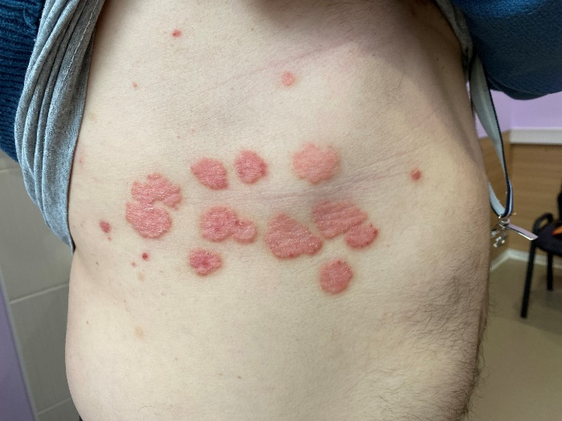 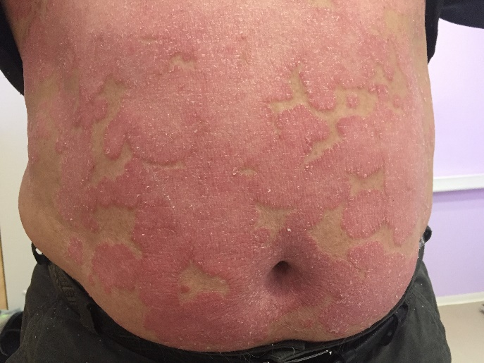

Рис. 18. Варианты псориаза у пациентов с АИТ (собственные наблюдения).

* 1. Витилиго при аутоиммунном тироидите Хасимото

Всего больных витилиго с АИТ было обнаружено 31 человек (7 мужчин, 24 женщин). Количественное соотношение женщин к мужчинам 3:1.

Доля мужчин в группе с витилиго составила 23%, доля женщин 77% (Рис.19).

Рис. 19. Гендерное соотношение обследованных пациентов у больных с АИТ и витилиго.

Самым юный нашим пациентом, страдающим АИТ в сочетании с витилиго, был мальчик П-ов Тихон, 4 лет. У одного пациента с 30-летним страданием АИТ витилиго на коже передней поверхности шеи (Рис. 20) возникло в возрасте 75 лет.

Ниже приводятся варианты витилиго у обследованных нами пациентов с АИТ (Рис. 20).

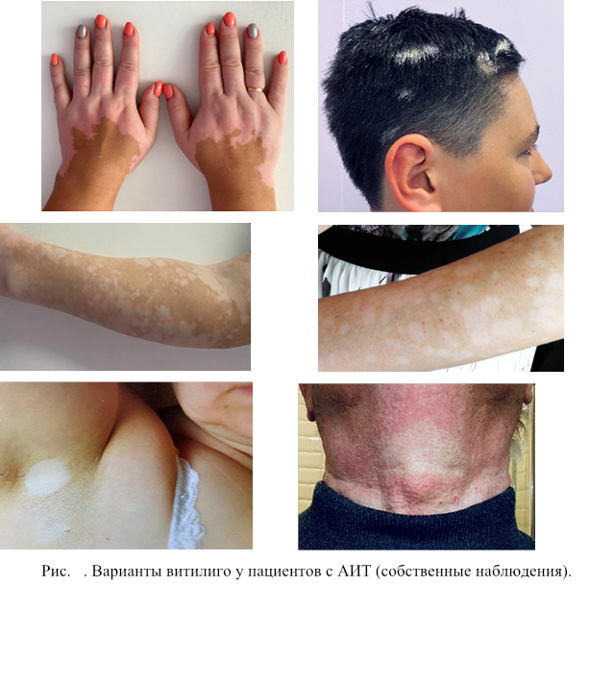

Рис. 20. Варианты витилиго у пациентов с АИТ (собственные наблюдения)

Результаты исследования пациентов с АИТ и витилиго в статистической обработке представлены в таблице 2.

Таблица 2.

**Результаты исследования пациентов с АИТ в сочетании с витилиго**

|  |  |  |  |
| --- | --- | --- | --- |
| ***Показатель*** | ***Контроль*** | ***Витилиго*** | ***р*** |
| **Число пациентов** | **101** | **31** |  |
| **Мужчины** | **23** | **7** |  |
| **Женщины** | **78** | **24** |  |
| **Соотношение мужчин и женщин** | **3,4** | **3,4** |  |
| **Средний возраст, гг.** | **44,7±0,79** | **38,39±2,97** | **<0,01** |
| **ИМТ** | **27,15±0,7** | **23,92±1,28** | **<0,001** |
| **Контрактура Дюпюитрена, %** | **77,2%** | **64,5%** |  |
| **Наследственность по СД 2-го типа, %** | **38,6%** | **38,7%** |  |
| **Артериальная гипертензия, %** | **21,8%** | **-** |  |
| **Холестерин, ммоль/л** | **6,6±0,14** | **5,79±0,49** | **>0,05** |
| **Коэффициент атерогенности** | **2,7±0,16** | **2,72±0,63** | **>0,05** |
| **Инсулин, мкЕд/мл** | **11,0±1,52** | **8,42±0,01** | **<0,01** |
| **Глюкоза, ммоль/л** | **5,4±0,26** | **5,56±0,53** | **>0,05** |
| **НОМА-тест** | **2,64±1,1** | **2,08±0,9** | **>0,05** |
| **ТТГ, мЕд/л** | **2,9±1,02** | **3,54±0,64** | **>0,05** |
| **Св. Т3, пмоль/л** | **4,9±0,9** | **3,94±0,33** |  |
| **Св. Т4, пмоль/л** | **14,1±2,0** | **12,88±0,95** | **<0,01** |
| **АТ к ТГ, МЕ/мл** | **65,0±20,1** | **19,49±7,2** | **<0,01** |
| **АТ к ТПО, МЕ/мл** | **103,6±30,4** | **289,89±69,94** | **<0,01** |
| **АТ к РТТГ, МЕ/л** | **3,1±1,09** | **0,33±0,01** | **<0,01** |
| **Пролактин, мкМЕ/мл** | **314,3±29,9** | **343,14±50,16** | **>0,05** |
| **Кортизол, нмоль/л** | **368,7±25,07** | **401,93±165,7** | **>0,05** |
| **Лимфоциты, %** | **37,7±2,1** | **35,53±1,46** | **>0,05** |
| **МСV, fL** | **88,42±0,71** | **82,7±2,27** | **<0,01** |

* 1. Атопический дерматит при аутоиммунном тироидите Хасимото

Всего больных с АИТ и атопическим дерматитом было 178 человек (47 мужчин, 144 женщин). Количественное соотношение женщин к мужчинам 3:1. Доля мужчин в группе с атопическим дерматитом составила 25%, доля женщин 75% (Рис. 21).

Рис. 21. Гендерное соотношение пациентов с АИТ и атопическим дерматитом.

Ниже приводятся варианты атопического дерматита у обследованных нами пациентов с АИТ (Рис. 20).

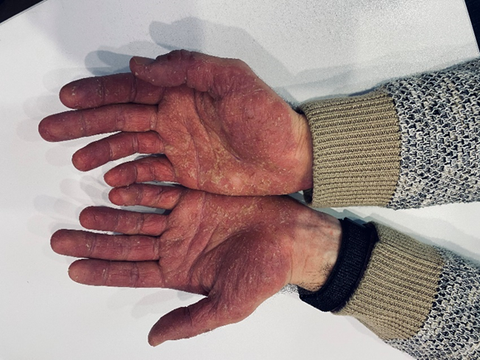 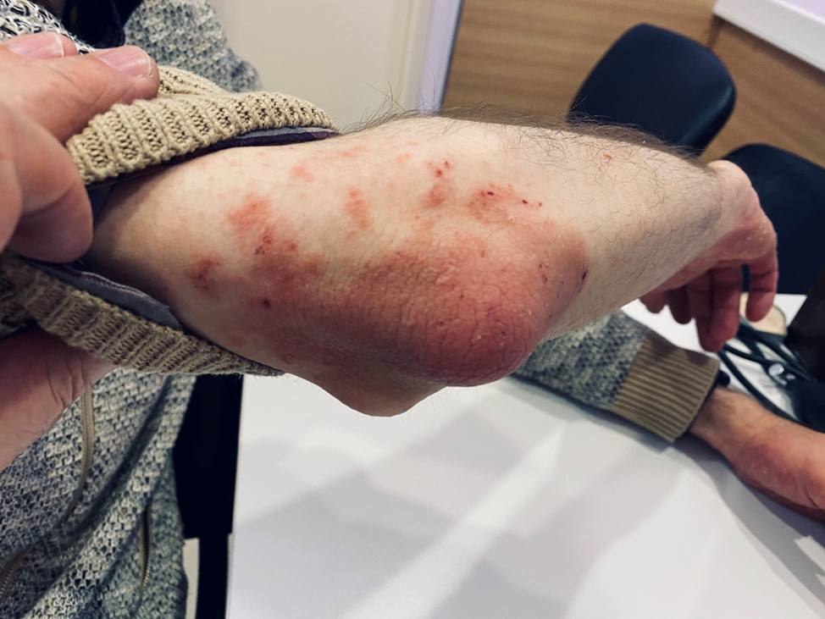

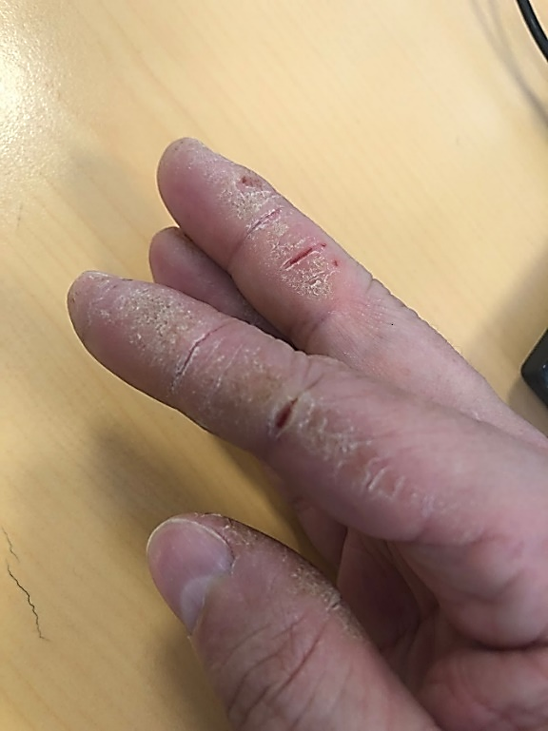 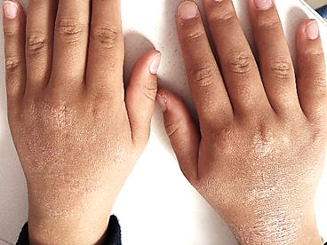

Рис. 22. Варианты атопического дерматита у пациентов с АИТ (собственные наблюдения).

Таблица 3.

**Результаты исследования пациентов с АИТ в сочетании с атопическим дерматитом**

|  |  |  |  |
| --- | --- | --- | --- |
| ***Показатель*** | ***Контроль*** | ***Атопический дерматит*** | ***р*** |
| **Число пациентов** | **101** | **178** |  |
| **Мужчины** | **23** | **47** |  |
| **Женщины** | **78** | **144** |  |
| **Соотношение мужчин и женщин** | **3,4** | **3.1** |  |
| **Средний возраст, гг.** | **44,7±0,79** | **31,87±1,11** | **<0,001** |
| **ИМТ** | **27,15±0,7** | **24,46±0,42** | **<0,001** |
| **Контрактура Дюпюитрена, %** | **77,2%** | **74,2%** |  |
| **Наследственность по СД 2-го типа, %** | **38,6%** | **48.3%** |  |
| **Артериальная гипертензия, %** | **21,8%** | **17.9%** |  |
| **Холестерин, ммоль/л** | **6,6±0,14** | **5,32±0,09** | **<0,001** |
| **Коэффициент атерогенности** | **2,7±0,16** | **2,87±0,15** | **>0,05** |
| **Мочевая кислота, мкмоль/л** | **348,2±37,6** | **295,87±15,8** | **<0,01** |
| **Инсулин, мкЕд/мл** | **11,0±1,52** | **17,2±3,42** | **<0,01** |
| **Глюкоза, ммоль/л** | **5,4±0,26** | **5,22±0,09** | **>0,05** |
| **НОМА-тест** | **2,64±0,7** | **4,48±1,11** | **<0,01** |
| **ТТГ, мЕд/л** | **2,9±1,02** | **2,86±0,57** | **>0,05** |
| **Св. Т3, пмоль/л** | **4,9±0,9** | **5,2±0,74** | **>0,05** |
| **Св. Т4, пмоль/л** | **14,1±2,0** | **14,3±1,48** | **>0,05** |
| **АТ к ТГ, МЕ/мл** | **65,0±20,1** | **35,77±13,34** | **<0,01** |
| **АТ к ТПО, МЕ/мл** | **103,6±30,4** | **105,87±27,16** | **>0,05** |
| **АТ к РТТГ, МЕ/л** | **3,1±1,09** | **1,22±0,19** | **<0,01** |
| **Пролактин, мкМЕ/мл** | **314,3±29,9** | **383,23±32,72** | **<0,01** |
| **Кортизол, нмоль/л** | **368,7±25,07** | **402,52±23,37** | **<0,05** |

Заключение

Среди 8400 лиц с АИТ было 106 чел. (1, 26%) с АИТ и псориазом (женщин – 79, мужчин – 27; средний возраст – 46,9±1,3 г.); 31 человек (0,36%) – с АИТ и витилиго (женщин – 24, мужчин – 7; средний возраст – 38,4±3,0 г.); 178 человек (2,11%) – с АИТ и атопическим дерматитом (женщин – 131, мужчин – 47; средний возраст – 31,9 ±1,9 г.). Имелся численный перевес женщин.

Высокий ИМТ (28,6±0,9) был у лиц с АИТ и псориазом, уровень холестерина составил у них 5,7±0,2мМ/л, а коэффициент атерогенности – 3±0,2. Меньшие цифры ИМТ (23,9±1,3) и коэффициента атерогенности (2,03±0,3) были у лиц с витилиго.

Семейный сахарный диабет 2-го типа чаще был при псориазе (46,2%) и атопическом дерматите (48,3%). У них также были повышены цифры инсулина, глюкозы и НОМА-теста (соответственно: 16,2±4,5мкЕД/мл, 6,0±0,7мМ/л, 4,32±1,9 и 17,2±3,42мкЕД/мл, 5,3±0,1мМ/л, 4,3±1,1).

Больший уровень ТТГ имели лица с витилиго (3,6±0,66мкМЕ/мл), меньший (не отличавшийся от контроля) – с псориазом (2,9±0,4мкМЕ/мл) и с атопическим дерматитом (2,9±0,56мкМЕ/мл).

Самый высокий титр АТ к ТГ (191,8±32,04, в контроле – 65,0±20МЕ/мл) был при псориазе, а самый высокий титр АТ к ТПО (289,9±70, в контроле – 103,6±30,4МЕ/мл) имели пациенты с витилиго.

Самый низкий титр АТ к ТГ и АТ к ТПО (36,4±13,33 и 107,6,39±27,2МЕ/мл соответственно) имели лица с атопическим дерматитом.

Уровень пролактина в контроле составил 314,3±29,9, при псориазе – 303±21,8, при витилиго – 345,9±52,8, а при атопическом дерматите – 370,7±32,7мЕд/л.

Уровень кортизола в контроле был 368,7±25,07, при псориазе – 398,7±37,7, при витилиго – 401,9±148,87, а при атопическом дерматите – 398,4±24,4нМ/л.

Можно сделать вывод о том, что частота псориаза, витилиго и атопического дерматита у жителей СПб, страдающих тироидитом Хасимото, не превышала их частоту в общей популяции. Более высокая напряженность антитироидного аутоиммунитета наблюдалась при АИТ с псориазом и с витилиго.

Таким образом, в ходе анализа данных между тремя группами больных АИТ псориазом, витилиго, атопическим дерматитом и контрольной группой были выявлены статистически значимые различия по массе тела, уровням АТ к ТПО, АТ к ТГ и пролактина.

Лечение АИТ левотироксином в большинстве случаев улучшало сопутствующих аутоиммунных и особенно аллергических кожных болезней. Так, в 4 случах на фоне приёма пациентами адекватных доз левотироксина возникла ремиссия псориаза.

У 1 девочки 6 лет с АИТ и тяжелой кожной формой псориаза, резистентного к общепринятой терапии, через 3 мес. приема левотироксина получен явный лечебный эффект (Рис. 23).

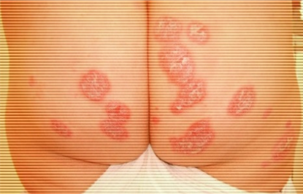 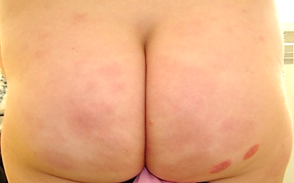

Рис. 23. Случай эффекта левотироксина у 6-летней девочки с АИТ и псориазом, резистентным к прочей терапии. До лечения левотироксином (а) и спустя 2 месяца приема левотироксина (б). Собственное наблюдение.

Выводы

1. Распространенность аутоиммунных кожных заболеваний – псориаза, витилиго и атопического дерматита – среди жителей Санкт-Петербурга, страдающих АИТ Хасимото составляет: 25,5% псориаз, 42,8% атопический дерматит, 7,45% витилиго.
2. Взаимосвязь между АИТ Хасимото и аутоиммунной дерматологической патологией (псориазом, витилиго и атопическим дерматитом) у жителей Санкт-Петербурга в плане частоты возникновения кожный заболеваний и возникновения АИТ выявить не удалось, но в ходе анализа данных между тремя группами больных и контрольной группой были выявлены статистически значимые различия по массе тела, уровням АТ к ТПО, АТ к ТГ и пролактина.
3. При анализе клинического течения псориаза, витилиго и атопического дерматита у лиц страдающих АИТ Хасимото были выявлены следующие особенности: кожные проявления обусловлены прямым тиреоидным действием гормонов на внекожные ткани; у пациентов с аутоиммунно-опосредованным тиреотоксикозом может наблюдаться локализованное утолщение кожи, идентичное наблюдаемому при гипотиреозе.

Связь дерматопатий и АИТ полностью не доказана. Однако есть исследования, подтверждающие, что пациенты с кожными заболеваниями подвержены более высокому риску множественных аутоиммунных заболеваний. И эта связь значительно сильнее при наличии множественных аутоиммунных заболеваний по сравнению только с одним.

В развитии псориаза, витилиго, атопического дерматита при наличии аутоиммунных патологий играют роль аутореактивные IgE, аутореактивные Т-клетки и Т-клеточные рецепторы.

Дерматовенеерологи должны знать об аутоиммунных заболеваниях у больных с псориазом, витилиго, атопическим дерматитом и при необходимости разрабатывать соответствующие лечебные мероприятия.

Все еще нужны более крупномасштабные исследования для дальнейшего установления связи между дерматопатиями и АИТ Хасимото.

Список использованной литературы

1. Строев Ю.И., Чурилов Л.П. Эндокринология подростков. – СПб.: ЭЛБИ-СПб, 2004. – 384 с.
2. Строев Ю.И., Утехин В.И., Чурилов Л.П. Кожа и щитовидная железа /Актуальные вопросы современной косметологии. . - СПб.: Материалы научной конференции «Косметологические чтения в Институте Красоты на Гороховой» под ред. А.П. Щербо. , 2012. – С. 142-165.
3. Муджикова О. М., Строев Ю. И., Чурилов Л. П. Соединительная ткань, соматотип и щитовидная железа // Вестник Санкт-Петербургского университета. . - СПб.: Серия 11. Медицина., 2009. - С. 102-107.
4. Майорова М.А., Петрова Н.Н., Строев Ю.И., Чурилов Л.П., Шенфельд И. Взаимосвязь аутоиммунных процессов, эндокринных нарушений и депрессии. // Обозрение психиатрии и медицинской психологии имени В.М.Бехтерева. - 2020. - №19. - С. 8-19.
5. Сопрун, Л.А., Акулин, И.М., Гвоздецкий А.Н., Строев Ю.И., Утехин В.И., Чурилов Л. П. Микроэлементы и региональная частота аутоиммунного заболевания щитовидной железы среди детей России // Биосфера. - 2019. - №4. - С. 201-210.
6. Фадеев В.В., Мельниченко Г.А., Герасимов Г.А. Аутоиммунный тиреоидит. Первый шаг к консенсусу (по материалам I Всероссийской конференции “Актуальные проблемы заболеваний щитовидной железы”) // Проблемы эндокринологии. - СПб.: Проблемы эндокринологии, 2009. - С. 7-13.
7. Дедов И.И, Мельниченко Г.А. Эндокринология. Национальное руководство. - 2-е изд. - М.: ГЭОТАР-Медиа, 2021. – С. 509-511.
8. Ахметгареева А. Р. Особенности антитироидного аутоиммунитета при болезни Хасимото // Здоровье–основа человеческого потенциала: проблемы и пути их решения. - 2016. - №11. - С. 41-52.
9. Есина М. М. Система репродукции при гипотиреозе //Архив акушерства и гинекологии им. ВФ Снегирева. – 2017. – Т. 4. – №. 2. – С. 15-24.
10. Перминова С. Г. и др. Бесплодие и гипотиреоз //Проблемы женского здоровья. – 2008. – Т. 3. – №. 2. – С. 65-75.
11. Машкиллейсон Л. Н., 1965; Довжанский С. И., 1992; Терлецкий О. В., 2010. – C. 137.
12. Пегано Дж. О.А. Лечение псориаза – естественный путь. Под ред. Н.Г.Короткого. . - 2-е изд. - М.: КУДИЦ-ОБРАЗ, 2001. – С. 138-139.
13. Терлецкий О. В., Разнатовский К. И., Григорьев Г. И. Псориаз. Руководство по диагностике и терапии разных форм псориаза и псоритического артрита. – СПб.: Изд-во ДЕАН, 2014. –С. 486-489.
14. Кунгуров Н.В., Филимонкова Н.Н., Тузанкина И.А. Псориатическая болезнь/Екатеринбург., 2013.- С.191-193.
15. Кочергин Н.Г., Смирнова JI.M. Эффективность инфликсимаба у больных псориазом // Русский медицинский журнал. Дерматология.- 2009.-Том 13.-№16.- С. 1069-1073.
16. Шарапова Г.Я., Короткий Н.Г., Молоденков М.Н. Псориаз. М: Медицина 2010; С.221-223.
17. Фортинская Е.С., Торховская Т.Н., Шарапова Г.Я. и др. Свободный и этерифицированный холестерин эпидермиса при псориазе // Вест. Рос. АМН. - 1995. - №3. - С. 57-59.
18. Федеральные клинические рекомендации по ведению больных контактным дерматитом. Российское общество дерматовенерологов и косметологов. Утц С.Р., Слесаренко Н.А., Моррисон А.В. М., 2015
19. Федеральные клинические рекомендации по ведению больных себорейным дерматитом. Российское общество дерматовенерологов и косметологов. Чикин В.В. Минеева А.А., Заславский Д.В. М., 2015.
20. Клинические рекомендации. Атопический дерматит. Российское общество дерматовенерологов и косметологов, Российская ассоциация аллергологов и клинических иммунологов, Союз педиатров России. Кубанов А.А., Намазова-Баранова Л.С., Хаитов Р.М. с соавт. М., 2020.
21. [Pedullà](https://pubmed.ncbi.nlm.nih.gov/?term=Pedullà%20M%5BAuthor%5D) M., [Fierro](https://pubmed.ncbi.nlm.nih.gov/?term=Fierro%20V%5BAuthor%5D) V.,  [Marzuillo](https://pubmed.ncbi.nlm.nih.gov/?term=Marzuillo%20P%5BAuthor%5D) P.,  [Capuano](https://pubmed.ncbi.nlm.nih.gov/?term=Capuano%20F%5BAuthor%5D) F., [Miraglia E.](https://pubmed.ncbi.nlm.nih.gov/?term=Miraglia%20del%20Giudice%20E%5BAuthor%5D), [Ruocco](https://pubmed.ncbi.nlm.nih.gov/?term=Ruocco%20E%5BAuthor%5D) El. Skin disease and thyroid autoimmunity in atopic South Italian children//[World. J. Clin. Pediatr.](https://www.ncbi.nlm.nih.gov/pmc/articles/PMC4978621/) 2016 Aug 8; 5(3): 288–292.
22. Wessels I., Lothar R. (2019). Micronutrients in autoimmune diseases: Possible therapeutic benefits of zinc and vitamin D. // The Journal of Nutritional Biochemistry. 77. 108240.
23. Churilov L.P., Stroev Y.u. I., Mudzhikova O.M. Ageing, thyroid and autoallergy: new insight into pathogenesis and treatment// Wiener Klinische Wochenschrift (Springer). – 2009. – Bd. 121. -Hf.7-8. – S. 70-71.
24. Eisenbarth E.S. (ed.) Immunoendocrinology: Scientific and Clinical Aspects. N.Y. a.e.: Springer, 2011: 580.
25. Foldes J., Banos C., Lakatos P., Tarjan G. Serum sex hormone1binding globulin levels in thyroid diseases. Orv Hetil 1990 Jul 22; 131(29): 1579–82.
26. Wakim A.N., Polizotto S.L., Buffo M.J., Marrero M.A., Burholt D.R. Thyroid hormones in human follicular fluid and thyroid hormone receptors in human granulosa cells. Fertil Steril 1993 Jun; 59(6): 1187–90.
27. [Caturegl P.](https://pubmed.ncbi.nlm.nih.gov/?term=Caturegli+P&cauthor_id=24434360),  [Remigis](https://pubmed.ncbi.nlm.nih.gov/?term=De+Remigis+A&cauthor_id=24434360) A.,  [Rose](https://pubmed.ncbi.nlm.nih.gov/?term=Rose+NR&cauthor_id=24434360) N.R. Hashimoto thyroiditis: clinical and diagnostic criteria // Autoimmun. Rev . Apr-May 2014;13(4-5):391-7.  doi: 10.1016/j.autrev.2014.01.007. Epub 2014 Jan 13
28. Thyroid hormone action on skin, Dermato-Endocrinology 3:3, 211-215; July/August/September 2011; © 2011 Landes Bioscience
29. [Niepomniszcze](https://pubmed.ncbi.nlm.nih.gov/?term=Niepomniszcze+H&cauthor_id=11686547) H., [Amad](https://pubmed.ncbi.nlm.nih.gov/?term=Amad+RH&cauthor_id=11686547) R. H. Skin disorders and thyroid diseases. J. Endocrinol. Invest. 2001 Sep; 24(8): 628-38. doi: 10.1007/BF03343905.
30. Kasumagic-Halilovic E., Begovic B. Thyroid Autoimmunity in Patients with Skin Disorders. Edited by Neeraj Kumar Agrawal. DOI: 10.5772/45980
31. Srilatha Eapi, Rupak Chowdhury Etiological Association Between Psoriasis and Thyroid Diseases // Cureus. - 2021. - №33585138. - С. 18. doi: [10.7759/cureus.12653](https://doi.org/10.7759%2Fcureus.12653)
32. Sibel Uncu, Savaş Yaylı, Sevgi Bahadır, Ayşenur Okten, Köksal Alpay Relevance of autoimmune thyroiditis in children and adolescents with vitiligo // International Journal Dermatology . - 2011. - №4. - С. 27. 50(2):175-9.doi: 10.1111/j.1365-4632.2010.04665.x.
33. Taleb A., Picardo M. Vitiligo // The New England Journal of Medicine, vol. 360, no. 2, pp. 160–169, 2009.
34. Gill L., Zarbo A., Isedeh P., Jacobsen G., Lim H. W., Hamzavi I. Comorbid autoimmune diseases in patients with vitiligo: A cross-sectional study // Journal of the American Academy of Dermatology, vol. 74, no. 2, pp. 295–302, 2016.
35. Ongenae K., van Geel N., Naeyaert J.-M. Evidence for an autoimmune pathogenesis of vitiligo // Pigment Cell Research, vol. 16, no. 2, pp. 90–100, 2003.
36. Iraji F., Banihashemi S., Faghihi G., Shahmoradi Z., Tajmirriahi N., Jazi S., A comparison of betamethasone valerate 0.1% cream twice daily plus oral simvastatin versus betamethasone valerate 0.1% cream alone in the treatment of vitiligo patients // Advanced Biomedical Research, vol. 6, no. 1, p. 34, 2017.
37. Alikhan A., Felsten L. M., Daly M., Petronic-Rosic V. Vitiligo: a comprehensive overview Part I. Introduction, epidemiology, quality of life, diagnosis, differential diagnosis, associations, histopathology, etiology, and work-up // Journal of the American Academy of Dermatology, vol. 65, no. 3, pp. 473– 491, 2011.
38. Vrijman C., Kroon M. W., Limpens J. et al. The prevalence of thyroid disease in patients with vitiligo: a systematic review // British Journal of Dermatology, vol. 167, no. 6, pp. 1224–1235, 2012.
39. Gong Q., Li X., Gong Q., Zhu W., Song G., Lu, Hashimoto’s thyroiditis could be secondary to vitiligo: the possibility of antigen crossover and oxidative stress between the two diseases //Archives of Dermatological Research, vol. 308, no. 4, pp. 277–281, 2016.
40. Ezzedine K., Lim H. W., Suzuki T. et al. Revised classification/ nomenclature of vitiligo and related issues: the vitiligo global issues consensus conference // Pigment Cell & Melanoma Research, vol. 25, no. 3, pp. E1–E13, 2012.
41. Iraji F., Banihashemi S., Faghihi G., Shahmoradi Z., Tajmirriahi N., Jazi S. A comparison of betamethasone valerate 0.1% cream twice daily plus oral simvastatin versus betamethasone valerate 0.1% cream alone in the treatment of vitiligo patients //
42. Advanced Biomedical Research, vol. 6, no. 1, p. 34, 2017.
43. Ingordo V., Cazzaniga S., Raone B. et al., “Circulating autoantibodies and autoimmune comorbidities in vitiligo patients: a multicenter Italian study,” Dermatology, vol. 228, no. 3, pp. 240– 249, 2014.
44. Roberts G.H.L., Santorico S.A., Spritz R.A. The genetic architecture of vitiligo. Pigment Cell Melanoma Res. 2019 Nov 19; doi: 10.1111/pcmr.12848.
45. Chang H.C., Lin M.H., Huang Y.C., Hou T.Y. The association between vitiligo and diabetes mellitus: A systematic review and meta-analysis. J Am Acad Dermatol. 2019 Dec;81(6):1442–1445
46. Ayesha, Jha V., Goswami D. Premature Ovarian Failure: An Association with Autoimmune Diseases. J Clin Diagn Res. 2016 Oct;10(10):QC10–QC12.
47. De Sanctis V., Khater D. Autoimmune diseases in Turner syndrome: an overview. Acta Biomed. 2019 Sep 6;90(3):341–344.
48. Wegiel M., Antosz A., Gieburowska J., Szeliga K., Hankus M., Grzybowska-Chlebowczyk U., Wiecek S., Malecka-Tendera E., Gawlik A. Autoimmunity Predisposition in Girls with Turner Syndrome. Front Endocrinol (Lausanne). 2019 Jul.30;.10:511. doi: 10.3389/fendo.2019.00511. eCollection 2019.
49. Aversa T., Crisafulli G., Zirilli G., De Luca F., Gallizzi R., Valenzise M. Epidemiological and clinical aspects of autoimmune thyroid diseases in children with Down's syndrome. Ital J Pediatr. 2018 Mar 21;44(1):39. doi: 10.1186/s13052-018-0478-9.
50. Stevens N.E., Cowin A.J., Kopecki Z. Skin barrier and autoimmunity-mechanisms and novel therapeutic approaches for autoimmune blistering diseases of the skin. Front Immunol. (2019) 10:1089. doi: 10.3389/fimmu.2019.01089
51. L U Ivert, C-F Wahlgren, B Lindelöf Association between atopic dermatitis and autoimmune diseases: a population-based case-control study // Br J Dermatol . 2021 Aug;185(2):335-342. doi: 10.1111/bjd.1924. Epub 2020.
52. Gomez G. Current strategies to inhibit high affinity FcepsilonRI-mediated signaling for the treatment of allergic disease. Front Immunol. (2019) 10:175. doi: 10.3389/fimmu.2019.00175
53. Tang T.S., Bieber T., Williams H.C. Does “autoreactivity” play a role in atopic dermatitis.  J Allergy Clin Immunol. (2012) 129:1209–15.e2. doi: 10.1016/j.jaci.2012.02.002
54. Szakos E., Lakos G., Aleksza M., Gyimesi E., Pall G., Fodor B. et al. Association between the occurrence of the anticardiolipin IgM and mite allergen-specific IgE antibodies in children with extrinsic type of atopic eczema/dermatitis syndrome. Allergy. (2004) 59:164–7. doi: 10.1046/j.1398-9995.2003.00367.x
55. Mothes N., Niggemann B., Jenneck C., Hagemann T., Weidinger S., Bieber T., et al. The cradle of IgE autoreactivity in atopic eczema lies in early infancy. J Allergy Clin Immunol. (2005) 116:706–9. doi: 10.1016/j.jaci.2005.06.025
56. Maurer M., Altrichter S., Schmetzer O., Scheffel J., Church M.K., Metz M. Immunoglobulin E-mediated autoimmunity. Front Immunol. (2018) 9:689. doi: 10.3389/fimmu.2018.00689
57. Walter Alexander Swedish Registry Study Finds Atopic Dermatitis Significantly Associated With Autoimmune Diseases // Medscape Medical News. - January 05, 2021. - №8. - P. 21.

# Приложения

